Консультация № 15.
Сенсорная интеграция для родителей. Как снизить гиперчувствительность ребенка.
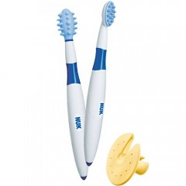
В продолжение прошлой консультации предлагаем несколько простых советов по снижению чувствительности ребенка, который каждый родитель сможет применять дома. 1.Зубная щёточка для первых зубок малыша. У нас фирмы Nuk. Есть ещё у бренда Happy Baby. Обе есть на Озон.
Мама предлагает её перед/после/во время кормления в стульчике (т.е. не раньше начала прикорма). Щёточкой можно потрогать дёсны, язычок, губки - все эти действия снижают чувствительность рта к новым пищевым текстурам, вкусам, температурам, что помогает с ситуацией, когда малыш избирателен в еде. Необходимо постепенно дойти до своего рода массажика - будто чистите этой щёткой зубки, но это будут дёсны, щёчки и язык малыша.
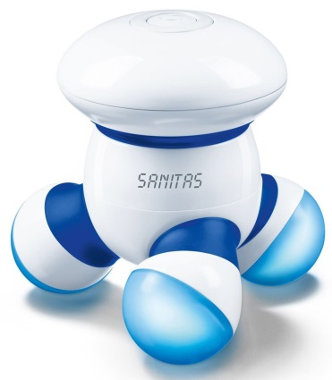
2.Вибромассажёр. Продаётся на Озоне, Алиэкспрессе и т.д. Играем с малышом в него, прикасаемся к ручкам, ножкам, губкам. Даём поизучать самому, здесь полная импровизация.
Вибрация очень снижает чувствительность, успокаивает, даже немного завораживает малыша!
Важно! Этим массажёром не надо делать массаж в классическом его понимании. Здесь секрет в том, чтобы прикладывать его точечно к суставам и держать какое-то время. Вибрировать мышцы бесполезно, двигать по телу даже не желательно.
3. Силиконовая губка. Продаётся в H&M и на Озон. Можно применять как отдельную игрушку, которую мама просто, даёт ребёнку в ручки, а можно пользоваться по назначению - как губкой.
Проводите губкой по ручкам и ножкам малыша во время купания, уделяйте особое внимание стопам.
Важно! Необходимо во время протирания щеткой делать это с надавливанием - если нежно возить по коже, это вызовет эффект ухудшения чувствительности. Надавливание запустит механизм регулирования ВЧ.
При такой реакции конечно, действовать нужно крайне осторожно и заканчивать при сильном дискомфорте, но обязательно повторять день ото дня!
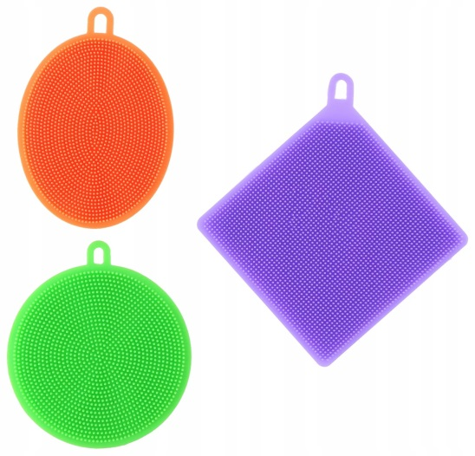
4. В целом, можно приобрести силиконовые лохматые щёточки с шипиками, отросточками и всем, что может щекотать и «мурашить». Просто играем в них.
Можно сделать первое знакомство в воде - это «секретный» способ снижать чувствительность. Именно вода может стать проводником для первого контакта с новыми игрушками.
5.Ваши руки! Ненавязчивый, относительно лёгкий массаж ножек от мамы в удобный момент и в правильное настроение малыша, но для него самого ребёнка - ощутимый.
6.Тяжёлая артиллерия, в прямом и переносном значении. Относительно не бюджетный вариант: утяжелители для ручек и ножек, а также тяжёлое одеяло. Найдёте на Озоне, в Сове-Няньке, многие одеяло делают сами.
Утяжелители надеваем во время кормления, игры, бодрствования, а одеяло - на засыпание и сон (если малышу комфортно). Это очень помогает прочувствовать своё тело, его границы, способствует устранению разбалансировки, когда руки-ноги болтаются, скачут, танцуют даже во время кормления.
Тяжёлое одеяло помогает расслабиться и уйти в глубокий сон. Вспомните сами, как комфортно нам, когда нас накроют одеялом и тяжелым пледом сверху. Ощущения, очень напоминающие состояние у мамы в животе!
Важно правильно подобрать вес и быть настойчивыми в применении. Здесь мы настоятельно советуем посоветоваться со специалистом!

